閃耀，精緻，高振頻：ZENITH DEFY 21 SPECTRUM系列綻放自然光芒

DEFY 21 Spectrum珠寶腕錶系列璀璨閃耀，流光溢彩，為彰顯Zenith高振頻精準計時主題的佳作。

明亮鮮豔的彩色錶盤強勢回歸製錶界，Zenith推出別出心裁的全新設計DEFY 21 Spectrum系列，將絢麗奪目的繽紛色彩從錶盤延伸至腕錶各處。運用創新的上色工藝製作彩色計時機芯，飾以散發天然光澤的彩色寶石，DEFY 21 Spectrum系列以全新面貌華麗亮相，洋溢非凡活力。

這獨樹一幟的系列搭載矚目的El Primero 21機芯——Zenith的革命性1/100秒計時機芯，振頻高達令人驚嘆的50赫茲（360,000次/小時）。El Primero 21機芯是史上速度最快的量產計時機芯，也是唯一一款能夠精準清晰地測量並顯示1/100秒的機芯，將高振頻計時腕錶提升至全新高度。Zenith完美地結合色彩與光頻，令這超凡出眾的機械大放異彩。

此系列由五款璀璨矚目的DEFY 21腕錶作品組成，每一款腕錶的外型對應可見光譜上的各種色彩，從而命名為「Spectrum」（光譜）。五款腕錶皆配備44毫米精鋼錶殼，並鋪鑲288顆明亮式切割白色鑽石。錶圈鑲嵌44顆長方形切割珍貴寶石，寶石顏色與機芯和橡膠錶帶色彩相互呼應：綠色錶款鑲嵌綠色沙弗萊石、橙色錶款鑲嵌橙色藍寶石、藍色錶款鑲嵌藍色藍寶石、紫色錶款鑲嵌紫晶石榴石、黑色錶款鑲嵌黑色尖晶石。

這些匠心傑作結合先進製錶工藝與傳統寶石鑲嵌工藝，需要仔細挑選大小和顏色相同的VVS級寶石，隨後再由工藝精湛的工匠大師親手悉心鑲嵌於金屬鑲座上。

DEFY 21 Spectrum系列腕錶各限量發行10枚，僅於全球Zenith專門店發售。

ZENITH：觸手分秒之真。

Zenith鼓勵每個人心懷鴻鵠之志，砥礪前行，讓夢想成真。Zenith於1865年創立，是首間具有現代意義的製錶商，自此，品牌的腕錶便陪伴有遠大夢想的傑出人物實現改寫人類歷史的壯舉，如路易•布萊里奧（Louis Blériot）歷史性地飛越英倫海峽、菲利克斯•鮑加特納（Felix Baumgartner）破紀錄地以自由降落方式完成平流層跳躍。

創新是Zenith的指引星，品牌的所有錶款均配備錶廠自行研發與製造的非凡機芯。從首款自動計時腕錶El Primero，到計時精準度達1/100秒的高速計時腕錶El Primero 21，以及透過一片單晶矽振盪器取代30多個零件組成的傳統擒縱系統的Inventor腕錶，品牌一直超越自我，不斷創新。自1865年以來，Zenith陪伴敢於挑戰自己並突破界限的人士，共同創造瑞士製錶業的未來。觸手分秒之真，就在當下。

DEFY 21 SPECTRUM腕錶
型號： 32.9005.9004/05.R944
限量發行10枚 – 僅於專門店發售

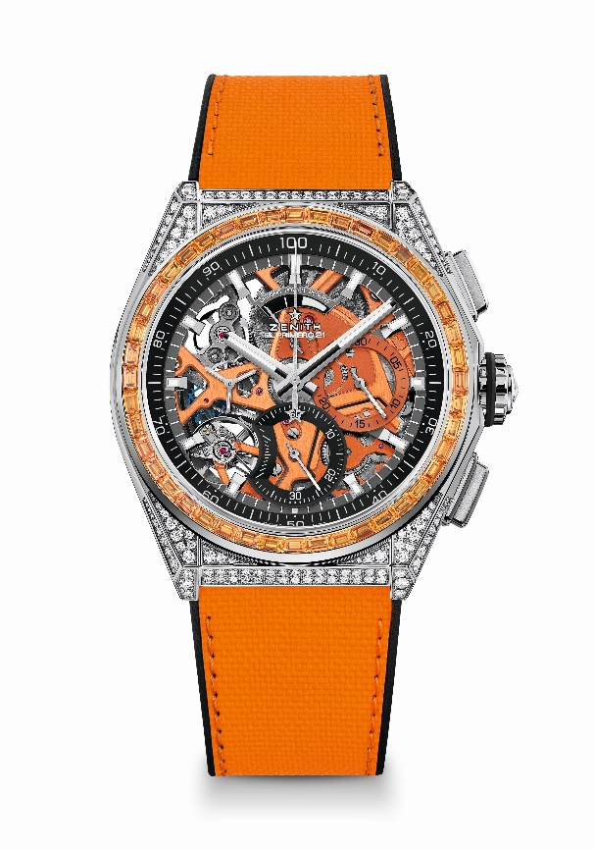
特色：品牌獨家設計，計時指針每秒旋轉一圈。1組擒縱機構用於時間顯示（36,000次/小時 - 5赫茲）；1組擒縱機構用於計時（360,000次/小時 - 50赫茲），天文臺錶認證
機芯：El Primero 9004型自動上鏈機芯
振頻：36,000次/小時（5赫茲）
動力儲存：至少50小時
功能：中置時、分顯示。小秒針位於9時位置
1/100秒計時功能：中置計時指針每秒旋轉一圈，30分鐘計時盤位於3時位置，60秒計時盤位於6時位置，計時動力儲存顯示位於12時位置。
修飾：橙色機芯主機板 + 獨特的緞光處理橙色擺陀
售價：34900瑞士法郎
材質：精鋼，鑲嵌鑽石
克拉：約重5.00克拉
錶殼：288顆VVS級明亮式切割鑽石
錶圈：44顆VVS級長方形切割橙色藍寶石
防水深度：30米
直徑：44毫米
厚度：15.40毫米
錶盤：鏤空錶盤配雙色計時盤
時標：鍍銠琢面覆Superluminova SLN C1超級夜光物料
指針：鍍銠琢面覆Superluminova SLN C1超級夜光物料
錶帶及錶扣：黑色橡膠配橙色「Cordura效果」橡膠。鈦金屬雙重摺疊式錶扣

DEFY 21 SPECTRUM腕錶
型號：32.9006.9004/06.R918
限量發行10枚 – 僅於專門店發售

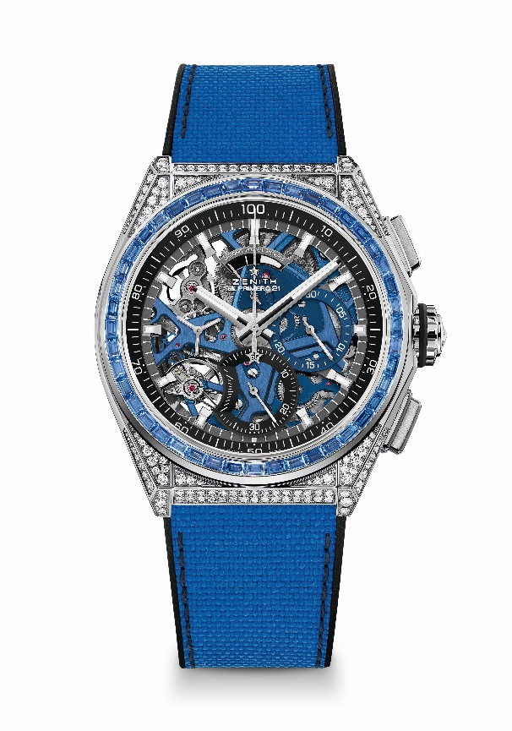
特色：品牌獨家設計，計時指針每秒旋轉一圈。1組擒縱機構用於時間顯示（36,000次/小時 - 5赫茲）；1組擒縱機構用於計時（360,000次/小時 - 50赫茲），天文臺錶認證
機芯：El Primero 9004型自動上鏈機芯
振頻：36,000次/小時（5赫茲）
動力儲存：至少50小時
功能：中置時、分顯示。小秒針位於9時位置
1/100秒計時功能：中置計時指針每秒旋轉一圈，30分鐘計時盤位於3時位置，60秒計時盤位於6時位置，計時動力儲存顯示位於12時位置。
修飾：藍色機芯主機板 + 獨特的緞光處理藍色擺陀
售價：34900瑞士法郎
材質：精鋼，鑲嵌鑽石
克拉：約重5.00克拉
錶殼：288顆VVS級明亮式切割鑽石
錶圈：44顆VVS級長方形切割藍色藍寶石
防水深度：30米
直徑：44毫米
厚度：15.40毫米
錶盤：鏤空錶盤配雙色計時盤
時標：鍍銠琢面覆Superluminova SLN C1超級夜光物料
指針：鍍銠琢面覆Superluminova SLN C1超級夜光物料
錶帶及錶扣：黑色橡膠配藍色「Cordura效果」橡膠。鈦金屬雙重摺疊式錶扣

DEFY 21 SPECTRUM腕錶
型號：32.9007.9004/07.R922
限量發行10枚 – 僅於專門店發售

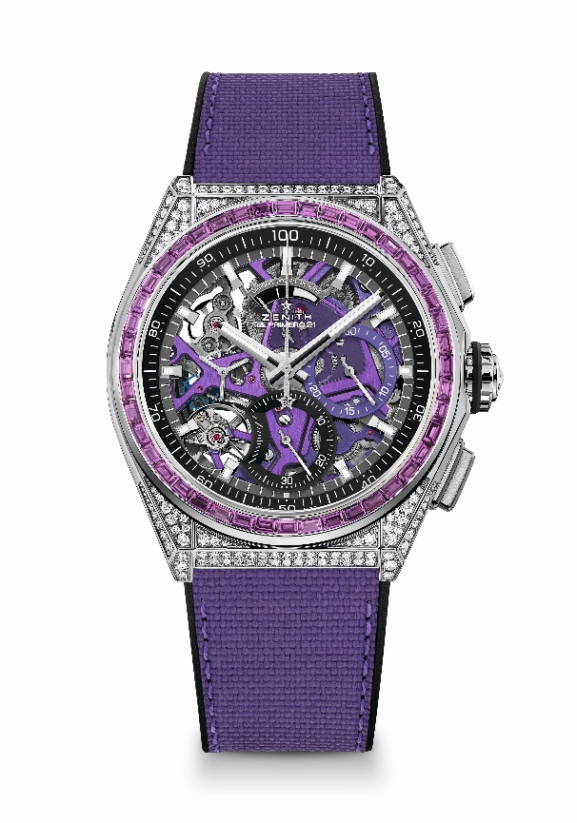
特色：品牌獨家設計，計時指針每秒旋轉一圈。1組擒縱機構用於時間顯示（36,000次/小時 - 5赫茲）；1組擒縱機構用於計時（360,000次/小時 - 50赫茲），天文臺錶認證
機芯：El Primero 9004型自動上鏈機芯
振頻：36,000次/小時（5赫茲）
動力儲存：至少50小時
功能：中置時、分顯示。小秒針位於9時位置
1/100秒計時功能：中置計時指針每秒旋轉一圈，30分鐘計時盤位於3時位置，60秒計時盤位於6時位置，計時動力儲存顯示位於12時位置。
修飾：紫色機芯主機板 + 獨特的緞光處理紫色擺陀
售價：34900瑞士法郎
材質：精鋼，鑲嵌鑽石
克拉：約重5.00克拉
錶殼：288顆VVS級明亮式切割鑽石
錶圈：44顆VVS級長方形切割紫色藍寶石（紫水晶類）
防水深度：30米
直徑：44毫米
厚度：15.40毫米
錶盤：鏤空錶盤配雙色計時盤
時標：鍍銠琢面覆Superluminova SLN C1超級夜光物料
指針：鍍銠琢面覆Superluminova SLN C1超級夜光物料
錶帶及錶扣：黑色橡膠配紫色「Cordura效果」橡膠。鈦金屬雙重摺疊式錶扣

DEFY 21 SPECTRUM腕錶
型號：32.9008.9004/08.R943
限量發行10枚 – 僅於專門店發售

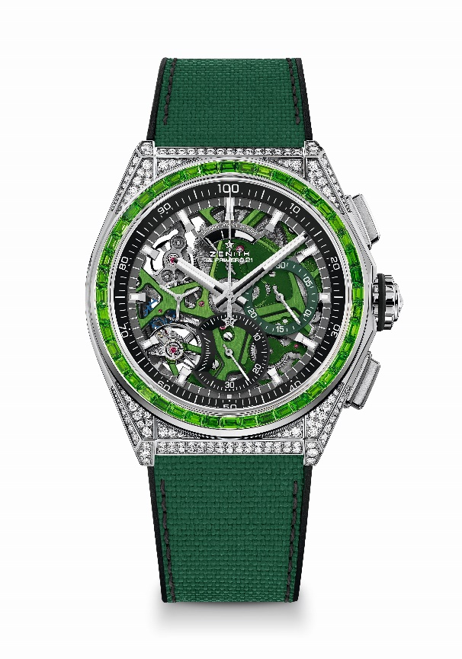
特色：品牌獨家設計，計時指針每秒旋轉一圈。1組擒縱機構用於時間顯示（36,000次/小時 - 5赫茲）；1組擒縱機構用於計時（360,000次/小時 - 50赫茲），天文臺錶認證
機芯：El Primero 9004型自動上鏈機芯
振頻：36,000次/小時（5赫茲）
動力儲存：至少50小時
功能：中置時、分顯示。小秒針位於9時位置
1/100秒計時功能：中置計時指針每秒旋轉一圈，30分鐘計時盤位於3時位置，60秒計時盤位於6時位置，計時動力儲存顯示位於12時位置。
修飾：綠色機芯主機板 + 獨特的緞光處理綠色擺陀
售價：34900瑞士法郎
材質：精鋼，鑲嵌鑽石
克拉：約重5.00克拉
錶殼：288顆VVS級明亮式切割鑽石
錶圈：44顆VVS級長方形切割綠色藍寶石（沙弗萊石類）
防水深度：30米
直徑：44毫米
厚度：15.40毫米
錶盤：鏤空錶盤配雙色計時盤
時標：鍍銠琢面覆Superluminova SLN C1超級夜光物料
指針：鍍銠琢面覆Superluminova SLN C1超級夜光物料
錶帶及錶扣：黑色橡膠配綠色「Cordura效果」橡膠。鈦金屬雙重摺疊式錶扣

DEFY 21 SPECTRUM腕錶
型號：32.9009.9004/09.R921
限量發行10枚 – 僅於專門店發售

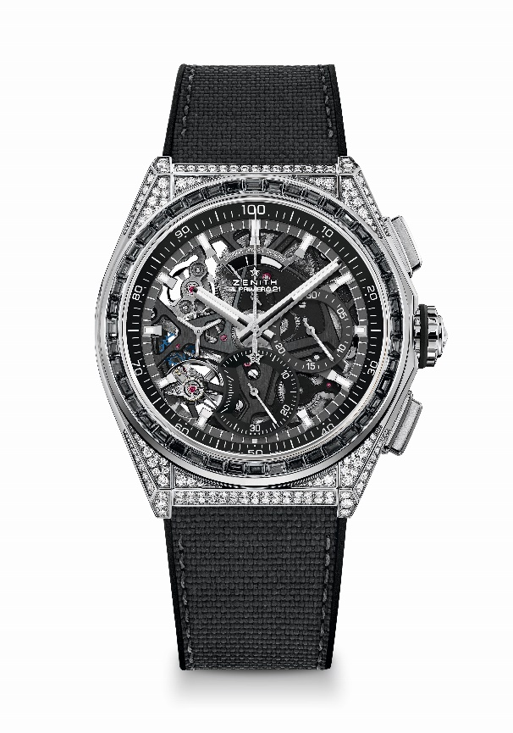
特色：品牌獨家設計，計時指針每秒旋轉一圈。1組擒縱機構用於時間顯示（36,000次/小時 - 5赫茲）；1組擒縱機構用於計時（360,000次/小時 - 50赫茲），天文臺錶認證
機芯：El Primero 9004型自動上鏈機芯
振頻：36,000次/小時（5赫茲）
動力儲存：至少50小時
功能：中置時、分顯示。小秒針位於9時位置
1/100秒計時功能：中置計時指針每秒旋轉一圈，30分鐘計時盤位於3時位置，60秒計時盤位於6時位置，計時動力儲存顯示位於12時位置。
修飾：黑色機芯主機板 + 獨特的緞光處理黑色擺陀
售價：34900瑞士法郎
材質：精鋼，鑲嵌鑽石
克拉：約重5.00克拉
錶殼：288顆VVS級明亮式切割鑽石
錶圈：44顆VVS級長方形切割黑色藍寶石（尖晶石類）
防水深度：30米
直徑：44毫米
厚度：15.40毫米
錶盤：鏤空錶盤配雙色計時盤
時標：鍍銠琢面覆Superluminova SLN C1超級夜光物料
指針：鍍銠琢面覆Superluminova SLN C1超級夜光物料
錶帶及錶扣：黑色「Cordura效果」黑色橡膠，配灰色縫線。鈦金屬雙重摺疊式錶扣

